Instituto Tecnológico y de Estudios Superiores de Monterrey

Campus Estado de México

Publicidad subliminal

Diseño de Campañas Persuasivas

Profr. José Octavio Islas Carmona

Gabriela Haces Flores 468288
Noé Abraham González Nieto 967135
Brianda Sindy Rodríguez Paredes 967202
Mario Jonathan Sámano Valdelamar 968051

25 de enero de 2012

I. Publicidad subliminal en revistas


Publicación: Revista Quo (mayo de 2011).
Descripción: La frase “Podrías ser mi hijo”, así como la posición y vestimenta de las personas, dotan de sentido sexual al anuncio. Asimismo, la forma de la raqueta hace alusión a un pene, el cual sería sostenido por la mujer.
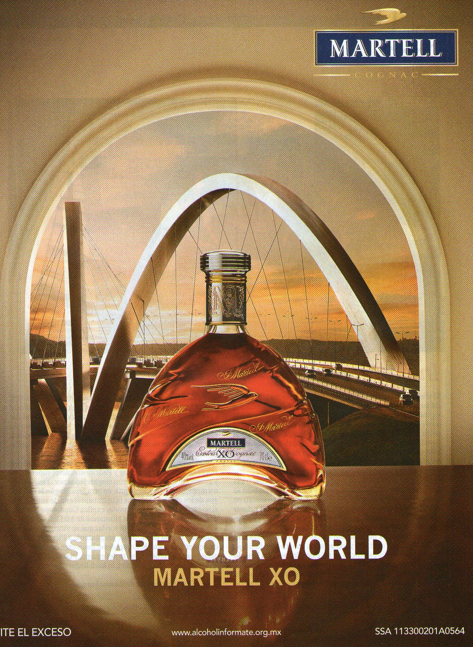
Publicación: Revista Expansión.
Descripción: La forma de la botella hace alusión a un pene erecto. Además, el fondo de la imagen permite vislumbrar que la botella (pene) entra en un espacio determinado (se podría asemejar a la vagina).
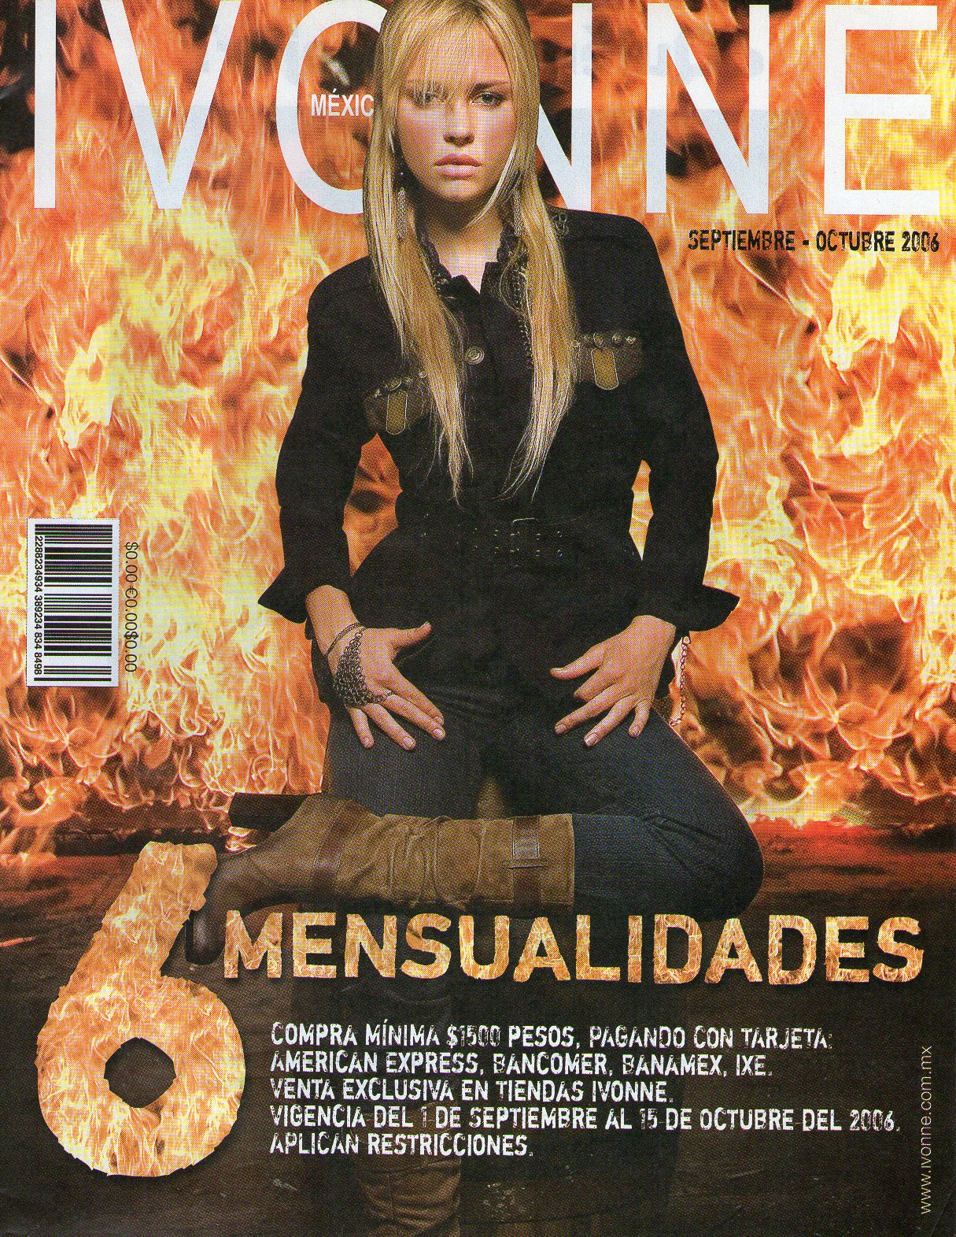
Publicación: Revista Top (suplemento de espectáculos de Periódico Reforma).
Descripción: Dicho anuncio tiene una connotación sexual, la cual se muestra a través del número seis, el cual se asemeja a un pene. Asimismo, la posición de las manos de la mujer provoca que el énfasis en la imagen se sitúe en el centro de la misma (vagina).

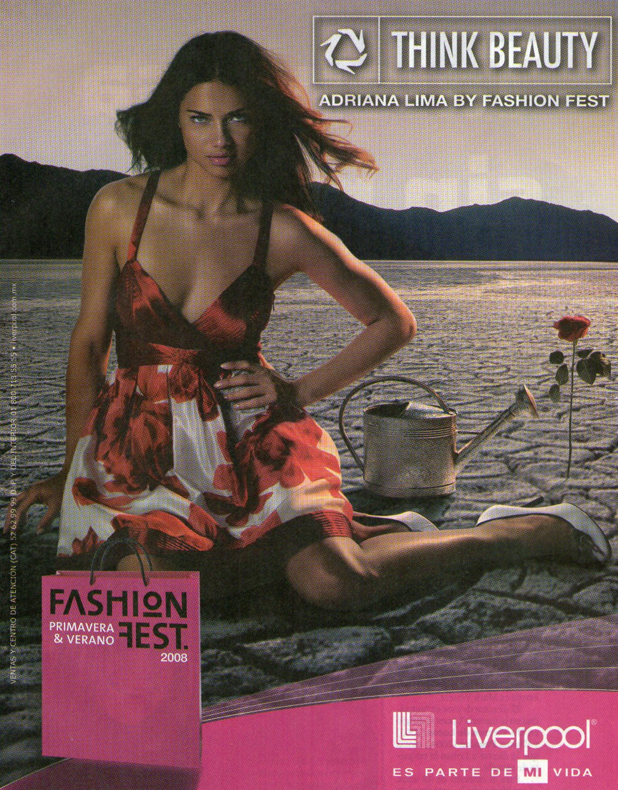
Publicación: Revista Top (suplemento de espectáculos de Periódico Reforma).
Descripción: El instrumento para regar plantas hace referencia a un pene. Además, la posición y mirada de la mujer provocan que el anuncio tenga una connotación sexual.
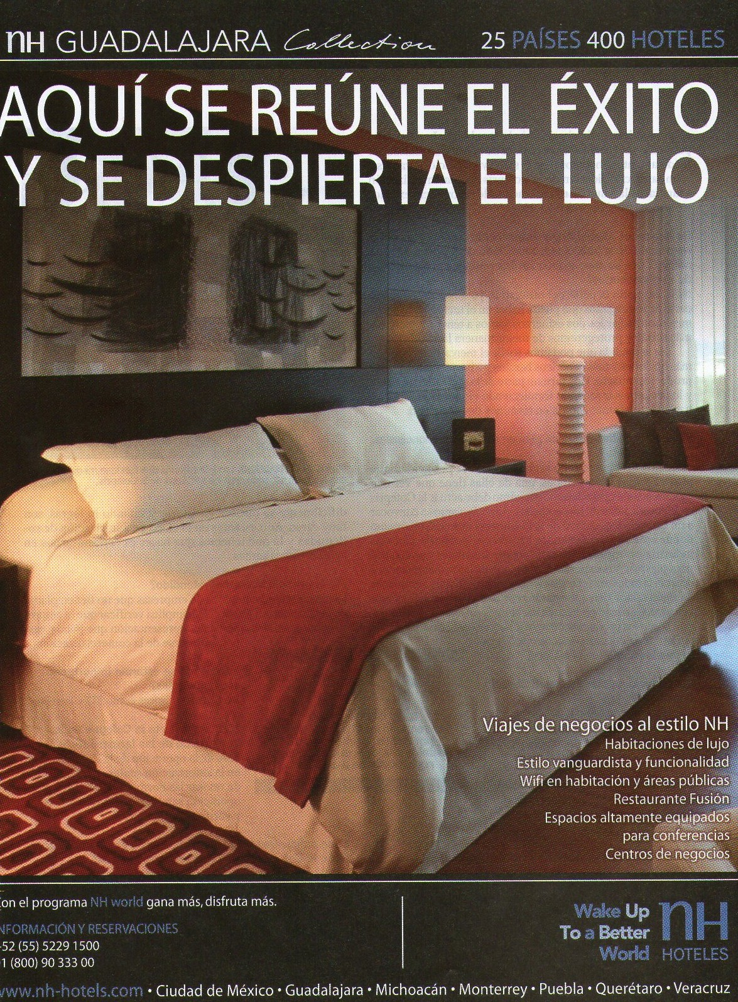
Publicación: Revista Expansión.
Descripción: La frase “Aquí se reúne el éxito y se despierta el lujo” dota de connotación sexual al anuncio, al dar a conocer que para alcanzar los mejores resultados en la vida, debe haber una relación sexual.


Publicación: Revista ESPN.
Descripción: La punta del automóvil de carreras hace alusión a un pene (punta del carro) y a los testículos (llantas delanteras).

II. Publicidad subliminal en la película Club Fight.

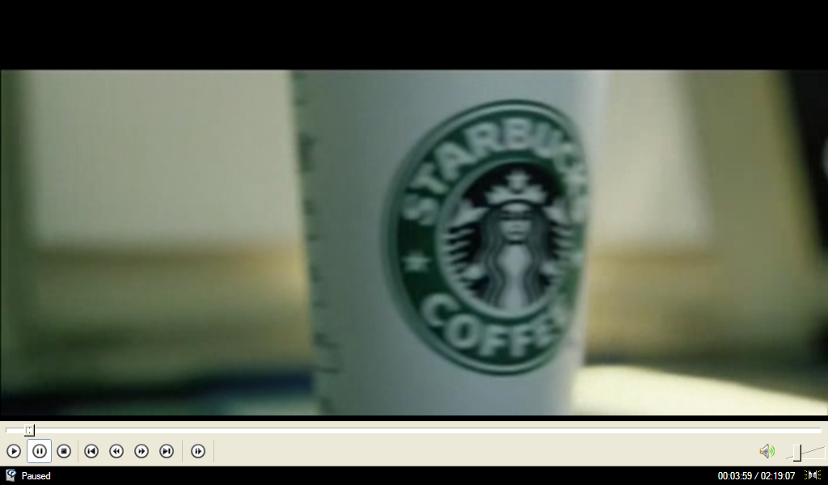
La marca Starbucks aparece por unos segundos imprevistamente.

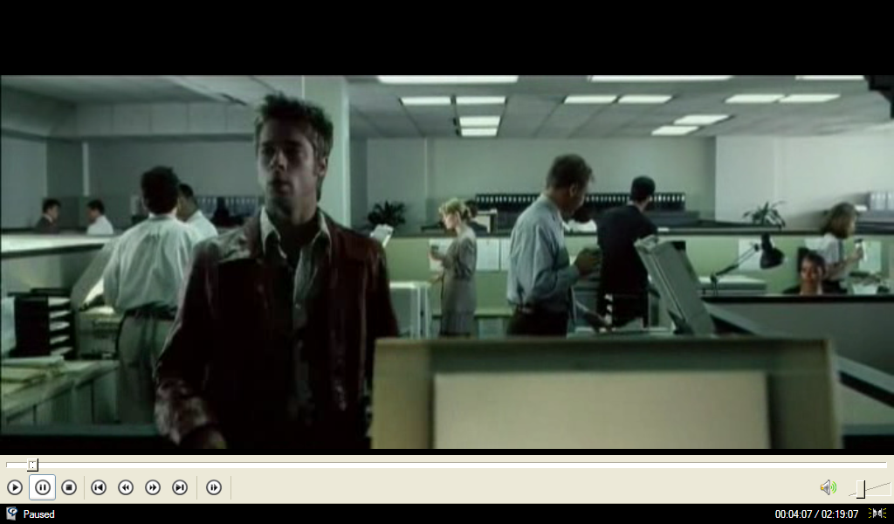
Tyler Durnen aparece por primera vez en un solo fotograma.
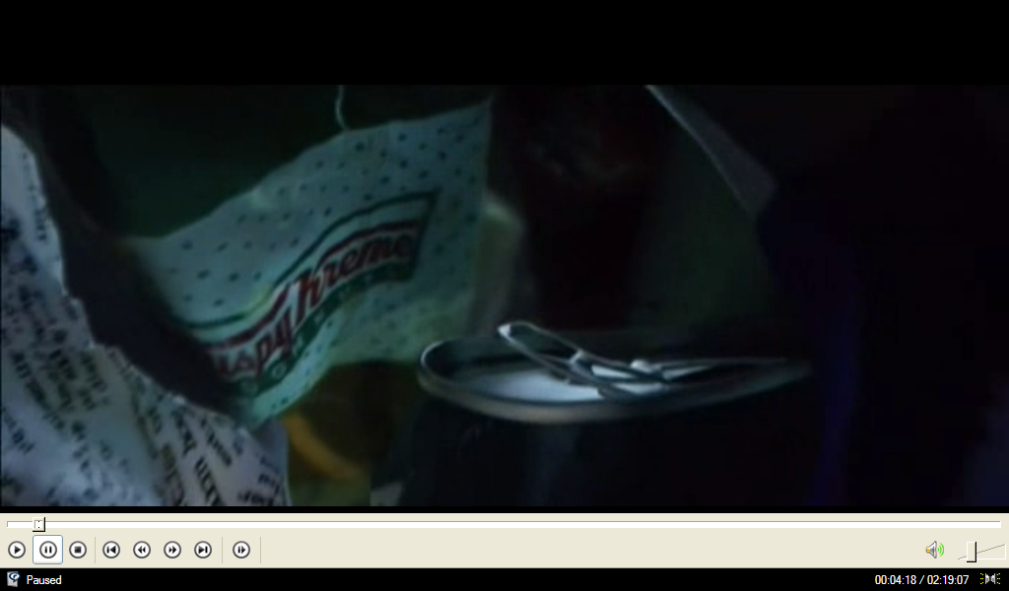
La marca Krispy Kreme aparece por unos segundos imprevistamente.

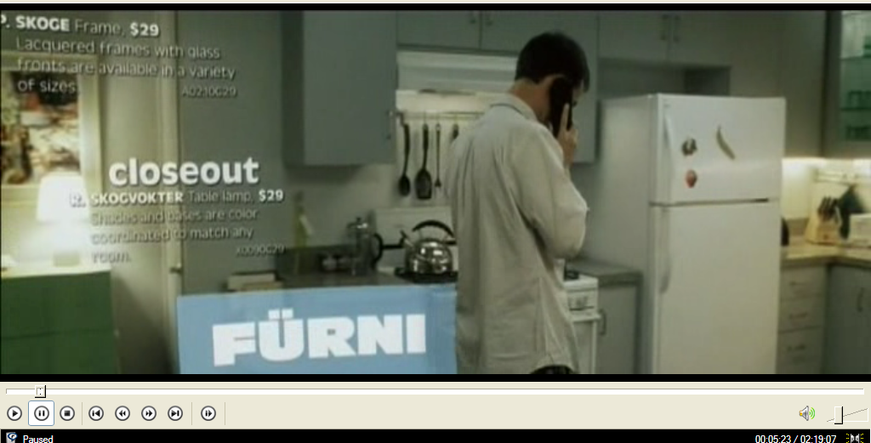
La marca Fürni aparece por unos segundos imprevistamente.

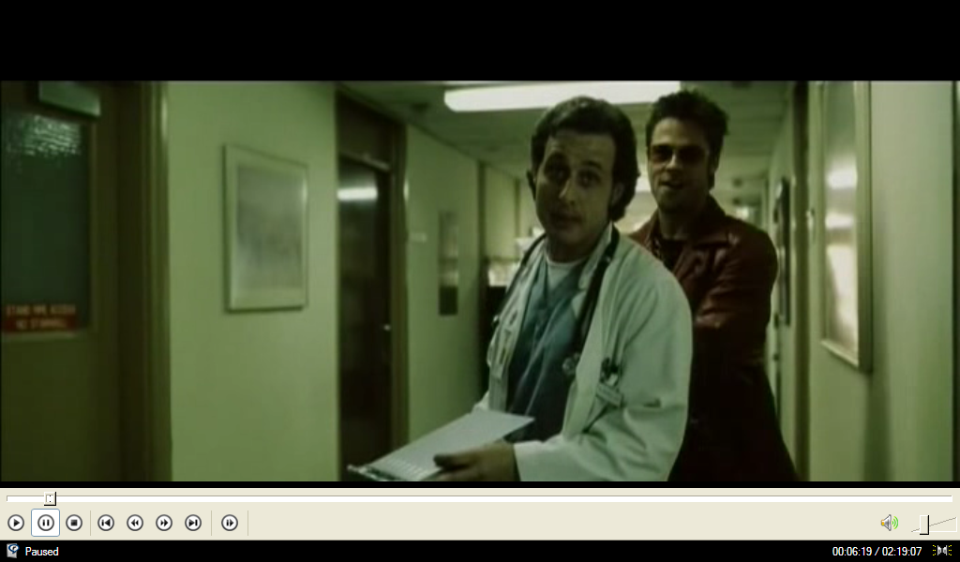
Tyler Durden aparece por segunda ocasión en un solo fotograma.

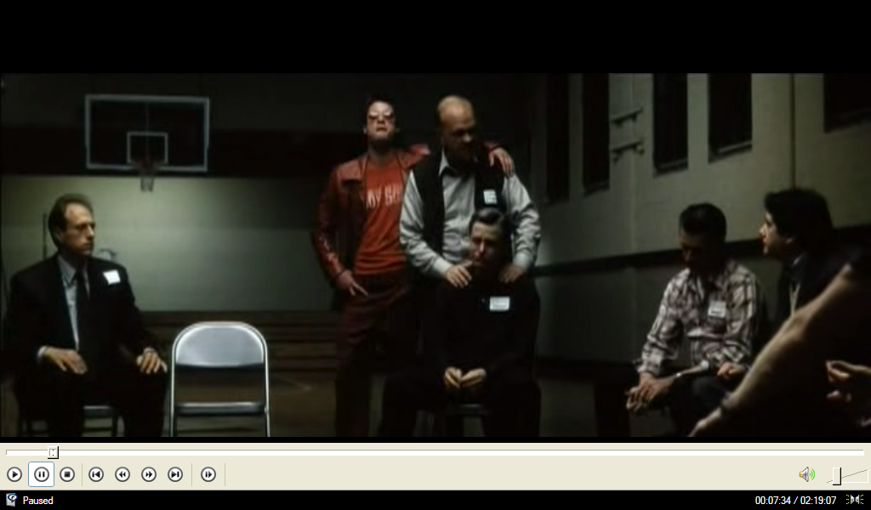
Otra aparición imprevista de Tyler Durden.

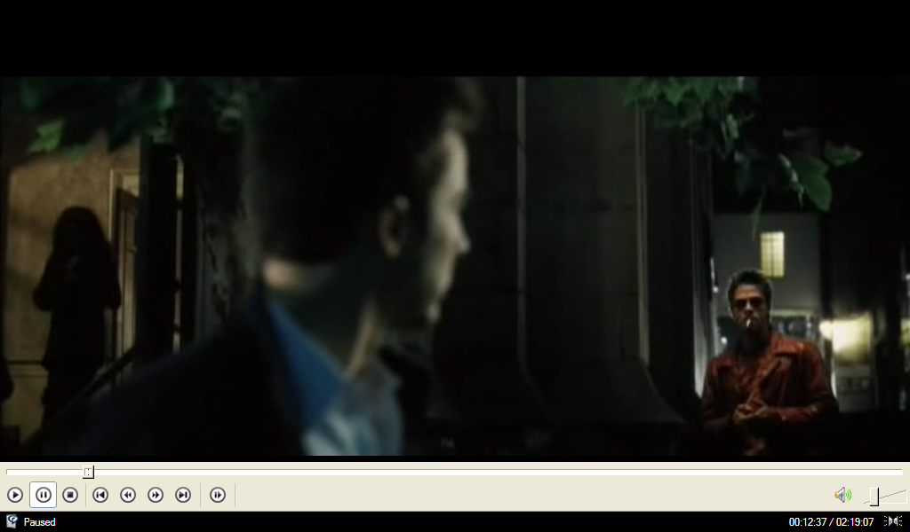
Nueva aparición por un solo fotograma de Tyler Durden.

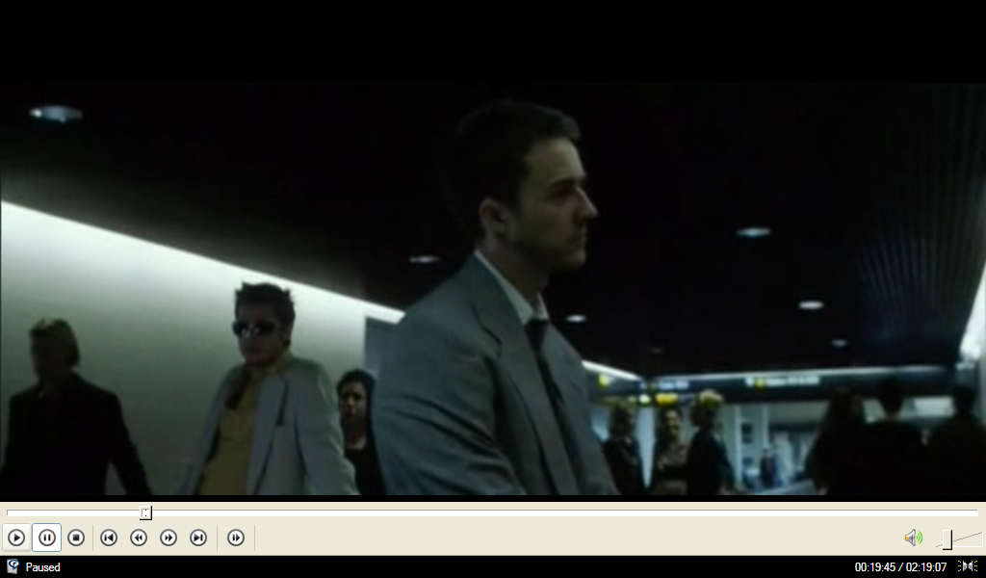
Aparición prolongada de Tyler Durden.

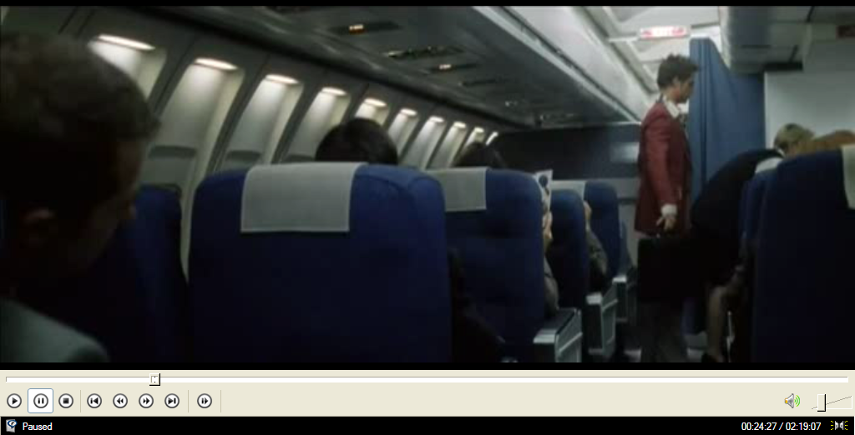
Aparente posición sexual entre Tyler Durden y la azafata.

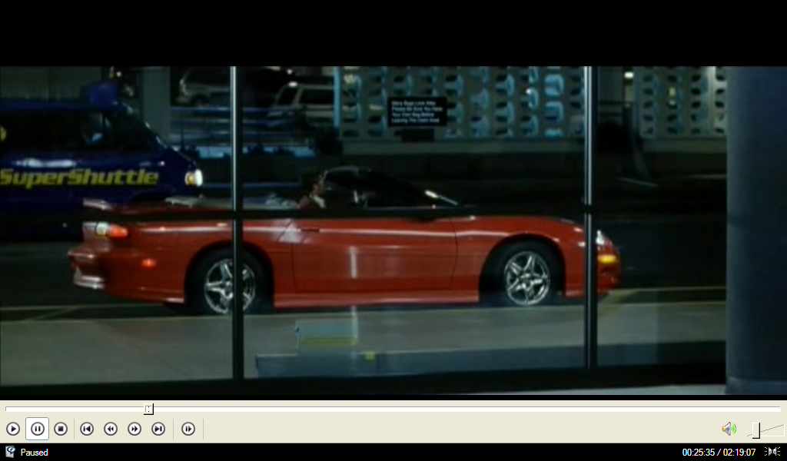
La frase “Súper servicio de enlace” (SuperShuttle), haciendo referencia al desdoblamiento-unión entre el narrador y Tyler Durden.
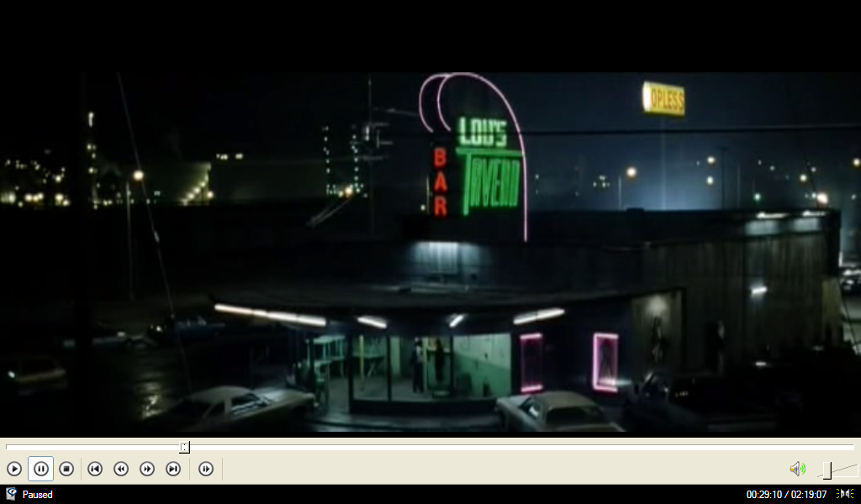
La silueta rosa del anuncio de neón hace referencia a los glúteos de una mujer en posición flexionada.

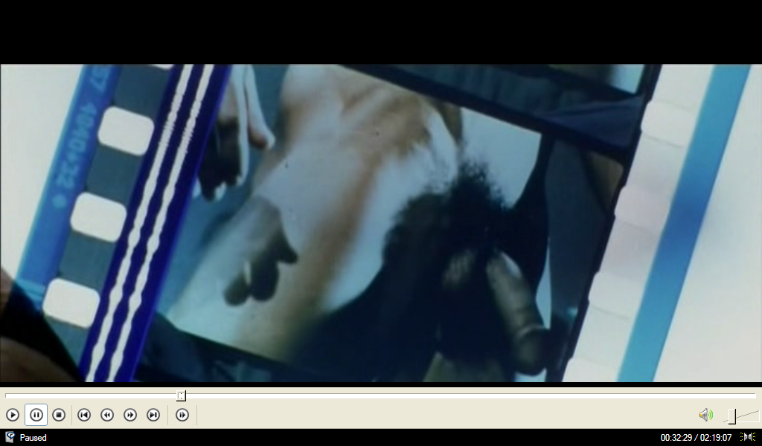
Pene de un hombre.
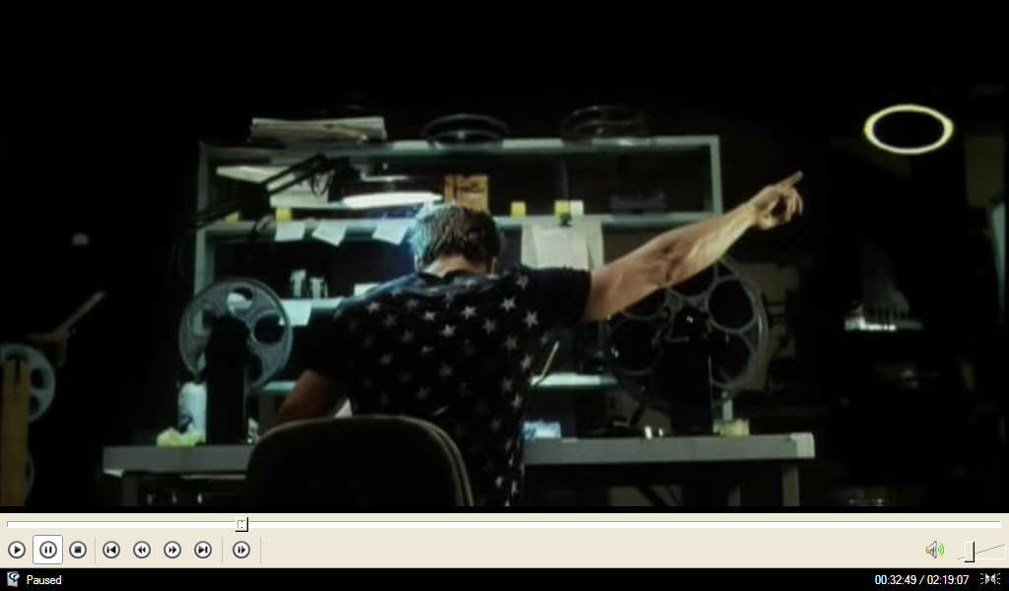
Señalamiento para cambiar de cinta aparece en escena.
e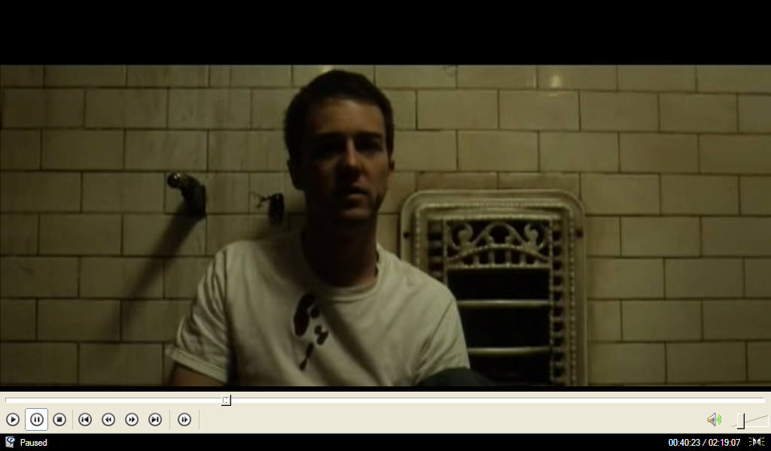
Edward Norton, al lado de un tubo que asemeja un falo.
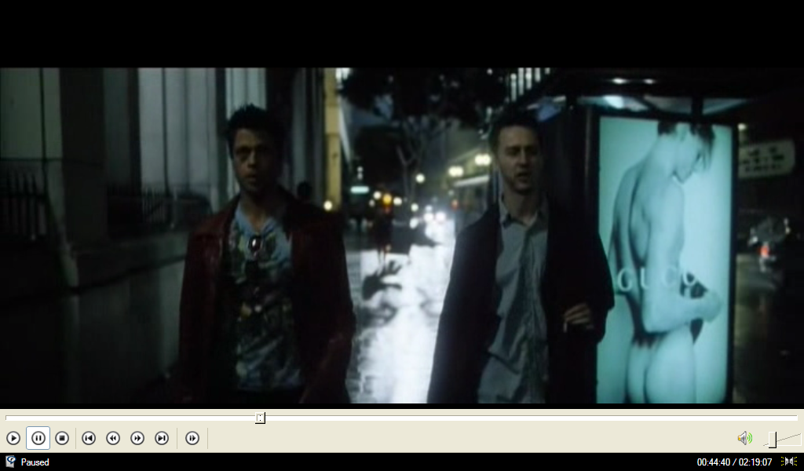
Edward Norton y Tyler Durden dejan detrás un anuncio erótico.

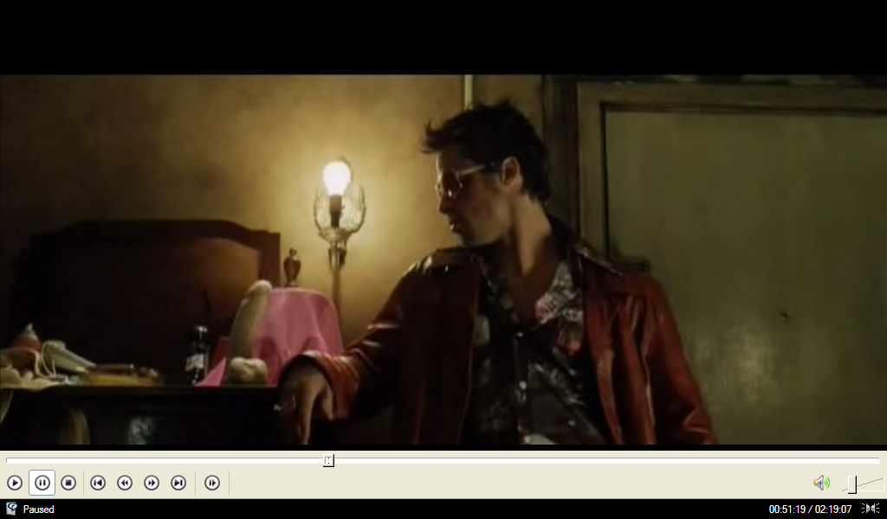
Tyler Durden observa un pene de plástico.
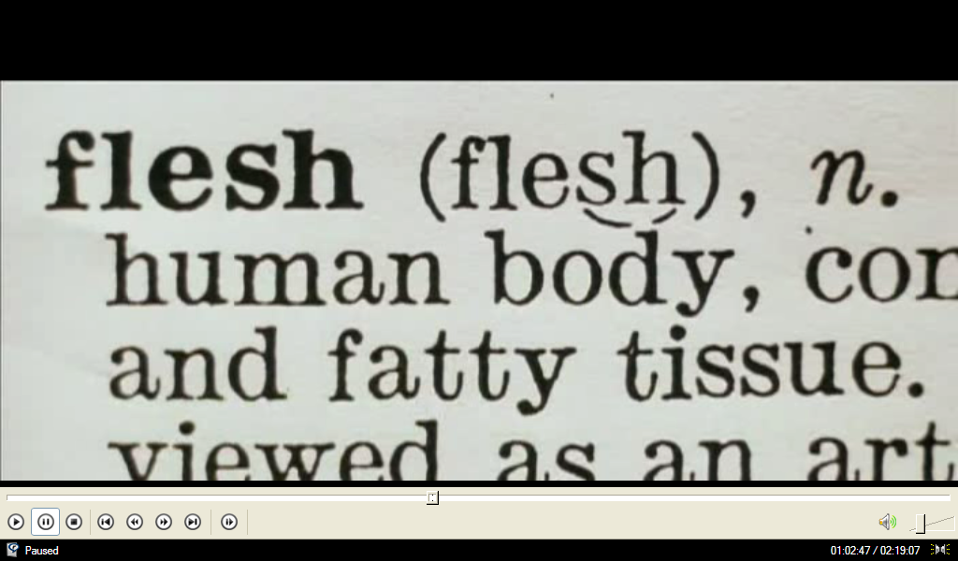
El significado de la palabra flesh aparece en pantalla improvistamente.

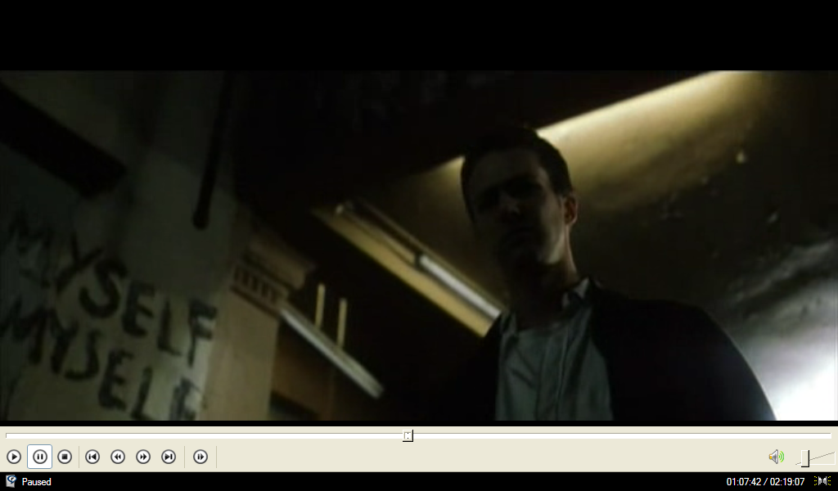
Las palabras Myself aparecen en escena, haciendo referencia al desdoblamiento del personaje principal.
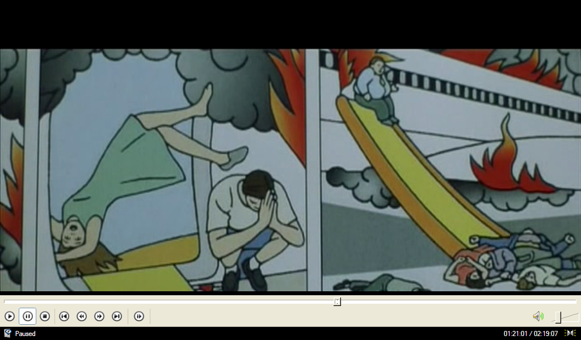
Ilustración cómica aparece por unos segundos en pantalla.

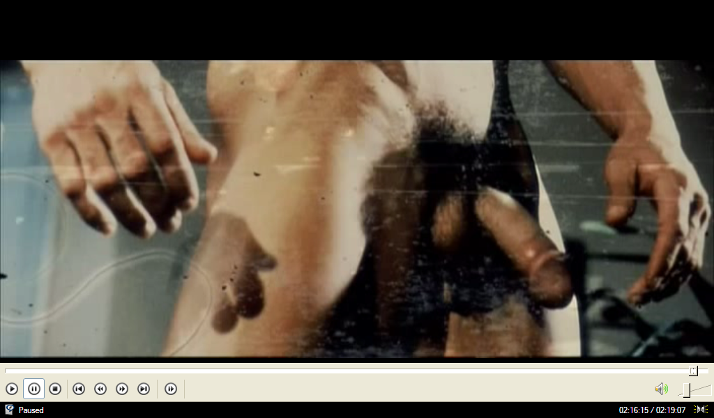
El pene de un hombre aparece en pantalla de nuevo.

III. Publicidad subliminal en espectaculares de la Ciudad de México

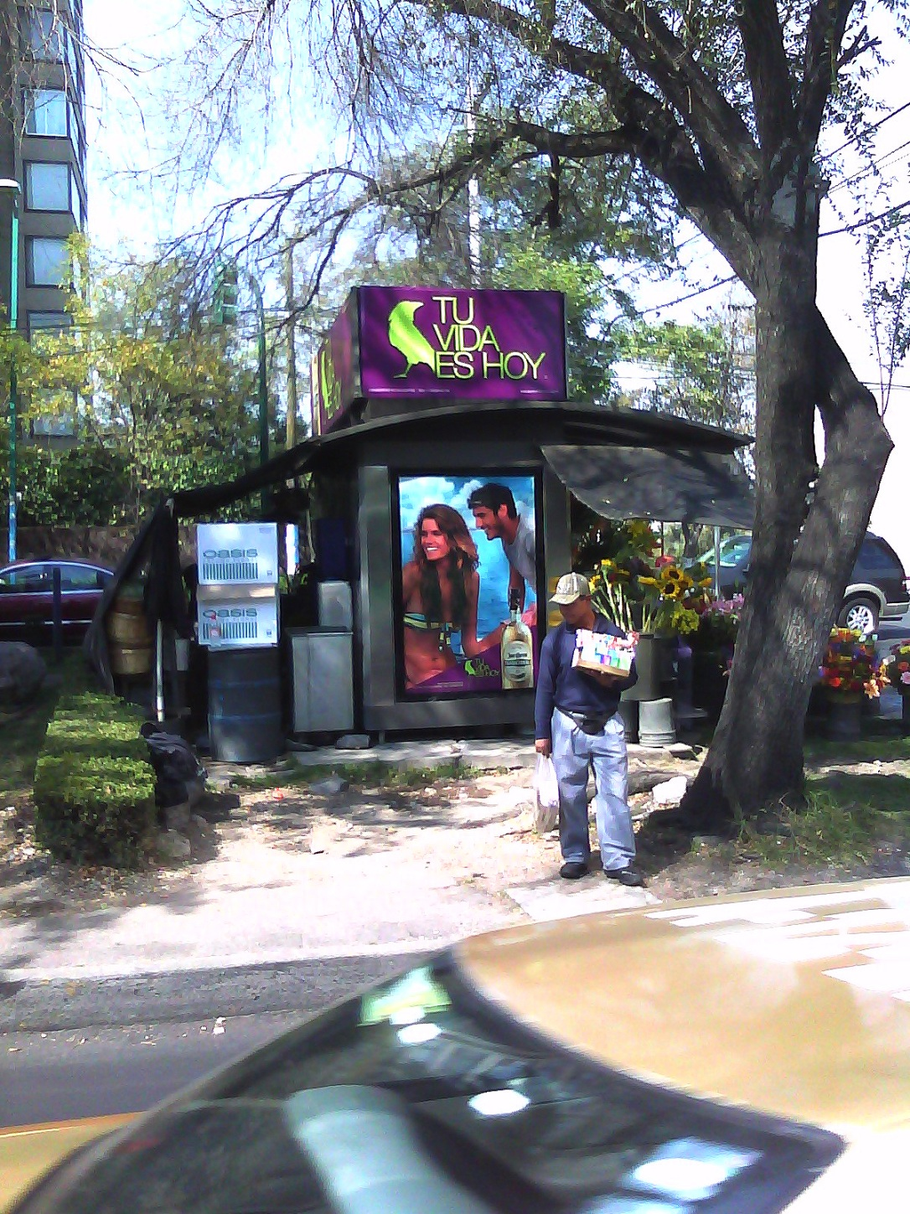

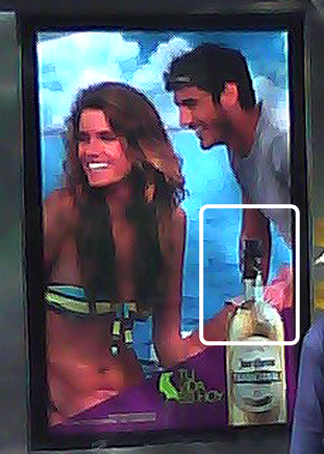

Lugar: Paseo de las Palmas; esquina con Monte Tabor.
Descripción: la cabeza de la botella está posicionada estratégicamente sobre los shorts del modelo, lo cual puede dar cabida a pensar en un órgano sexual masculino.

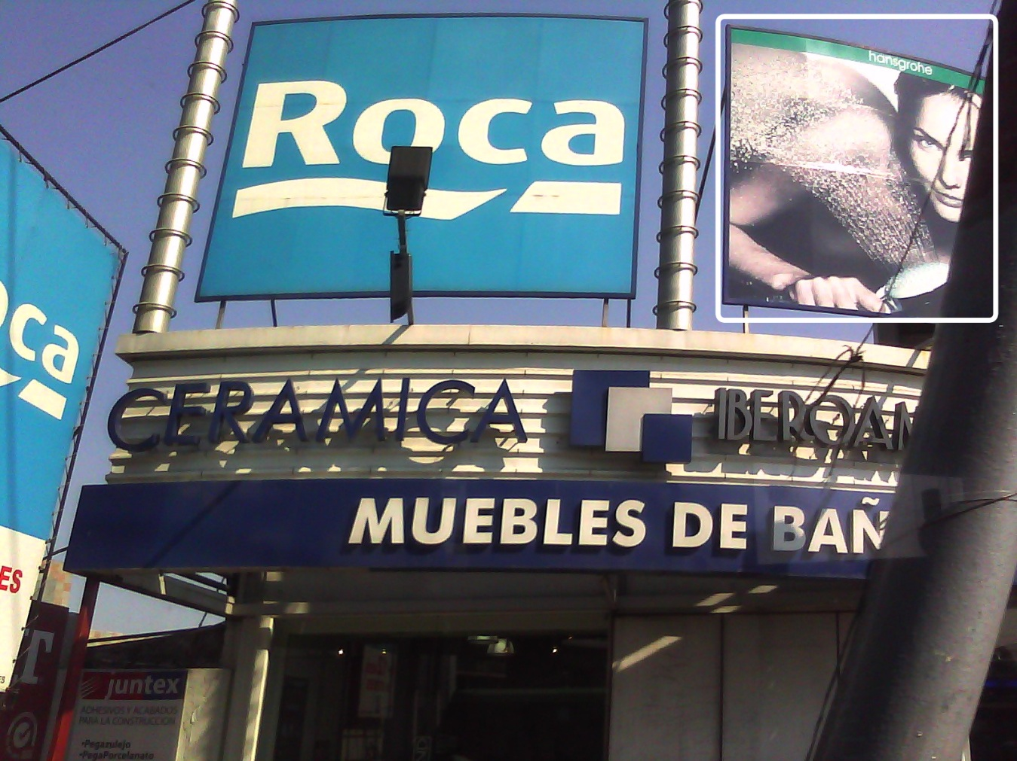
Lugar: Manuel Ávila Camacho, Autopista México-Querétaro (altura Walmart Satélite).
Descripción: una mujer desnuda sostiene con su mano una regadera abierta, en una posible alusión a la eyaculación masculina.

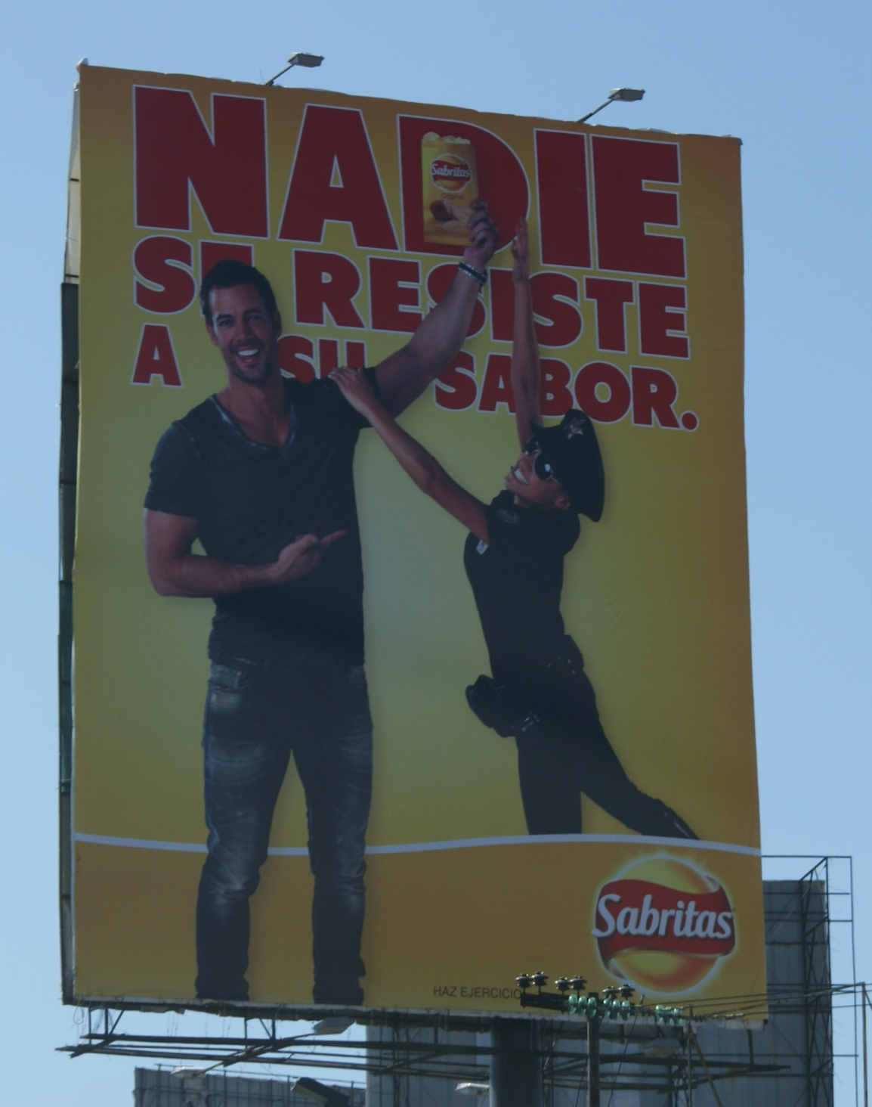

Lugar: Periférico, frente a Plaza Satélite.
Descripción: “Nadie puede resistirse a su sabor” es la frase con la que el hombre señala a la policía aparentemente con el dedo mayor (no con el índice).

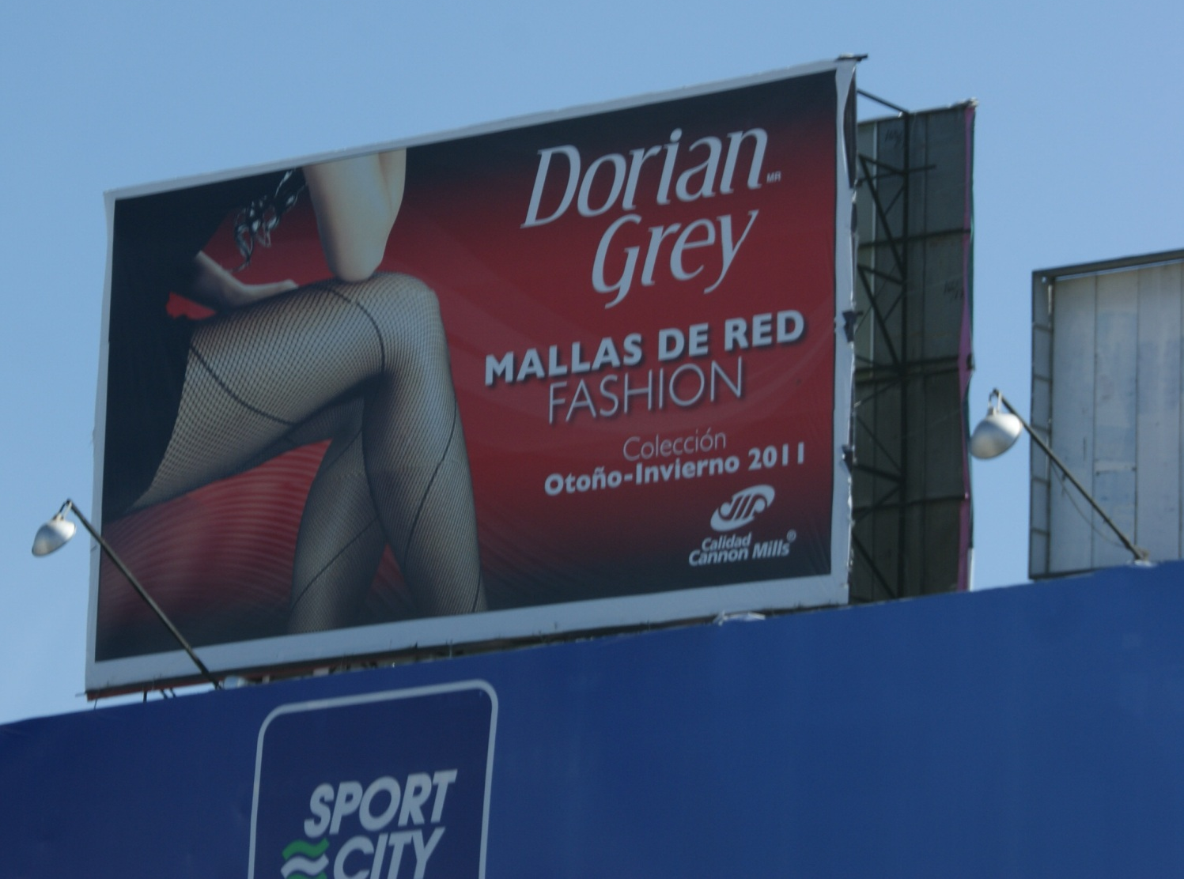
Lugar: Periférico, Naucalpan
Descripción: El cabello de la mujer sale con forma de espiral (puede aludir a un falo) y apunta entre sus piernas.

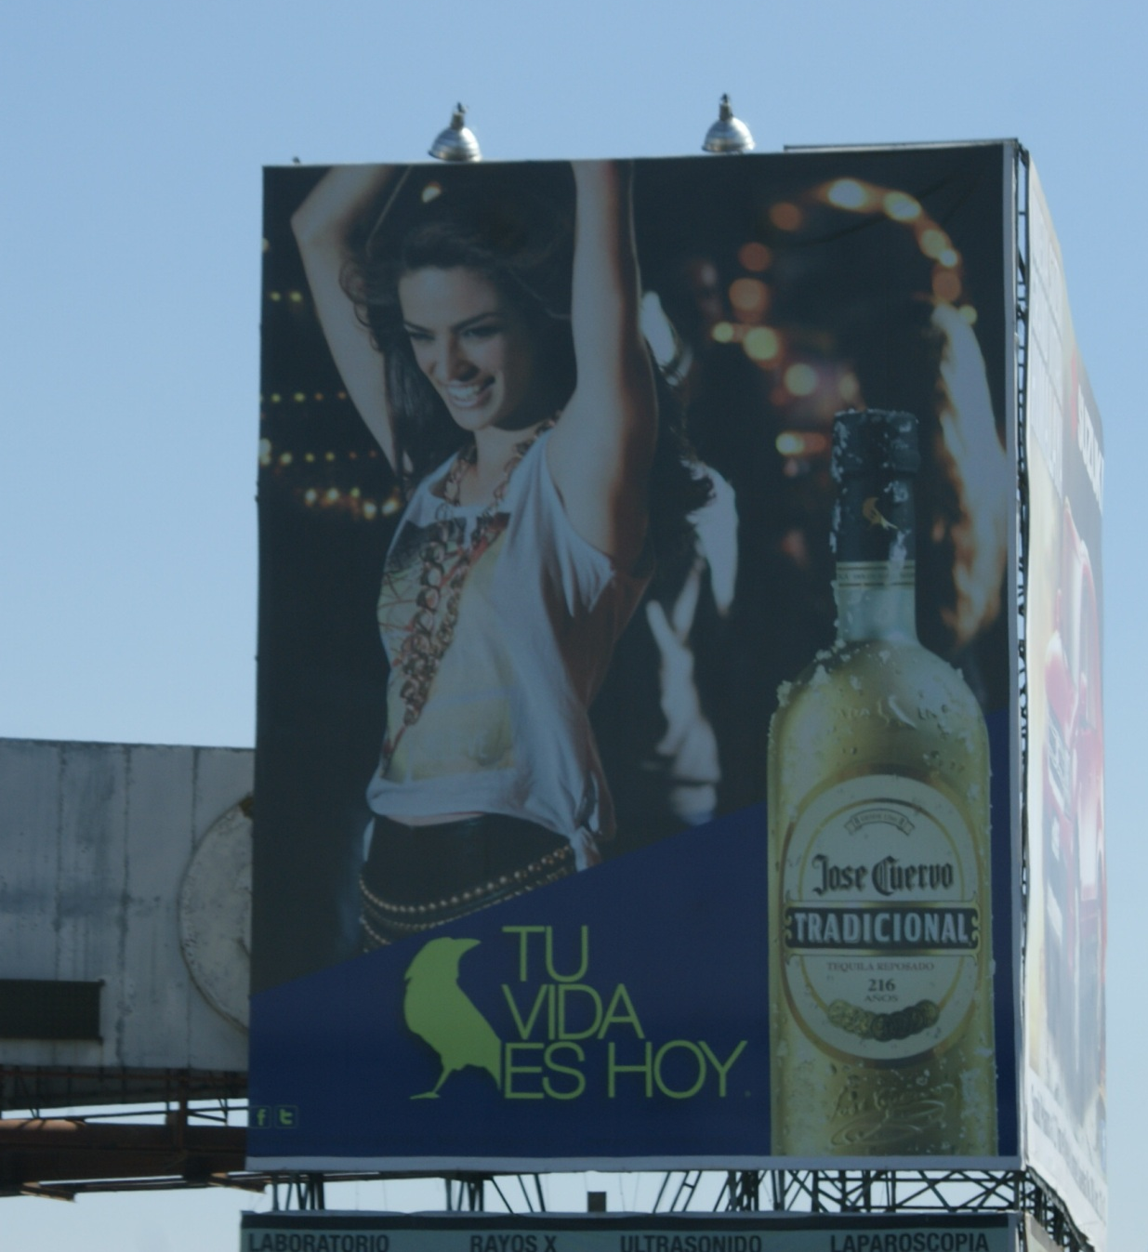

Lugar: Río San Joaquín
Descripción: La botella cuervo apunta a un círculo de luz en el fondo del anuncio.

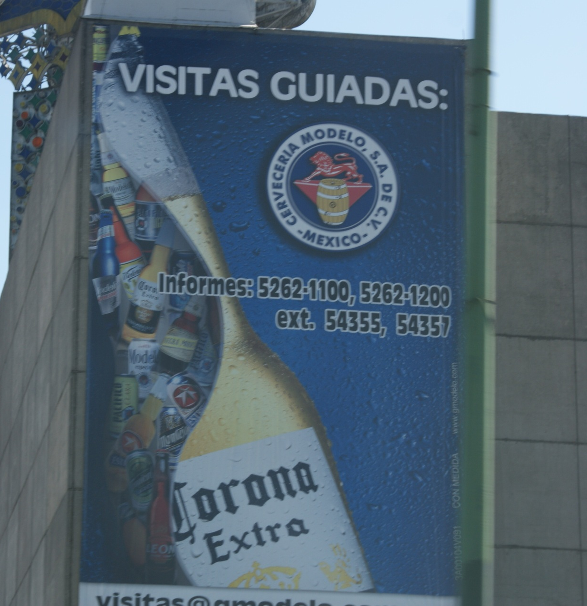
Lugar: Río San Joaquín, a la altura de la colonia Irrigación.
Descripción: La botella de la cerveza corona parece estar entre los senos de una mujer.

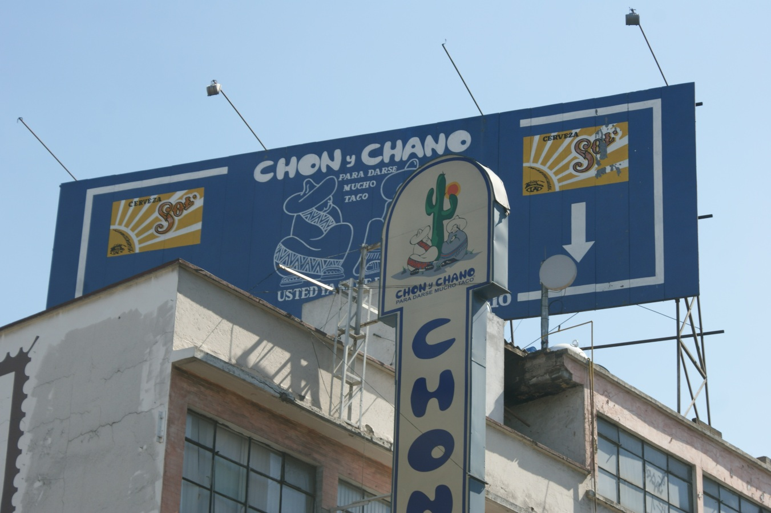

Lugar: Calzada México Tacuba. Colonia Santo Tomás.
Descripción: El anuncio de Chon y Chano muestra dos hombres sentados a los costados de un cactus que puede parecer un falo acercándose a un óvulo (el sol naranja). Además en el fondo dice “para darse… mucho taco”.

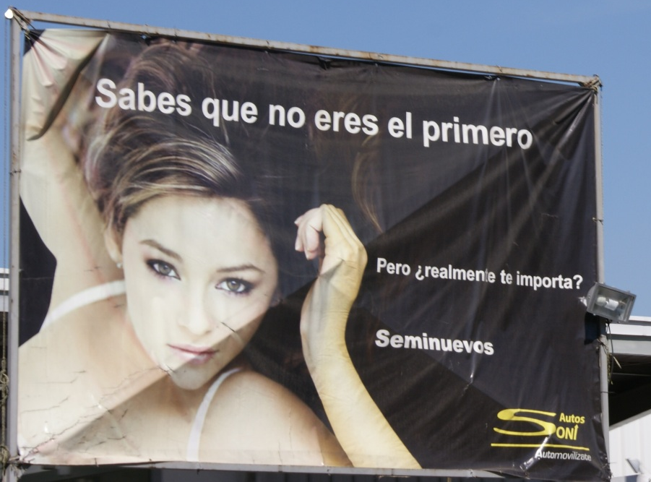
Lugar: Delegación Azcapotzalco.
Descripción: “Sabes que no eres el primero, pero realmente te importa” es la frase con la que se vende en este local de autos seminuevos, aludiendo a que a los hombres no les importa si una mujer es o no virgen.
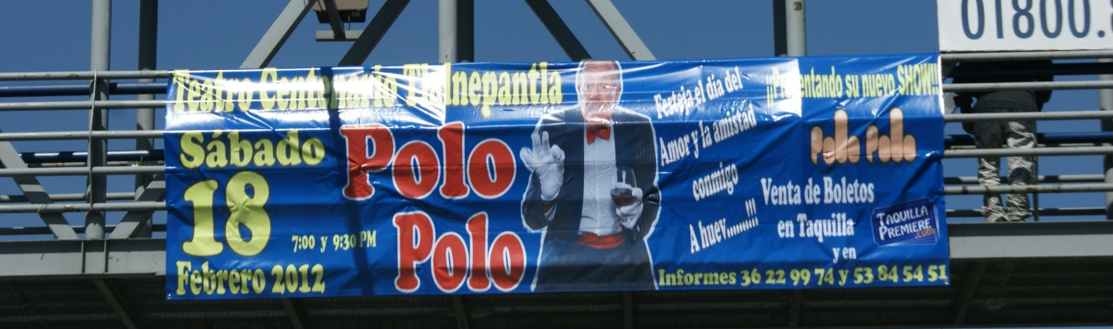
Lugar: Avenida de los maestros. Municipio Atizapán de Zaragoza.
Descripción: Del lado derecho del anuncio el nombre Polo - Polo parece una seña obscena.

IV. Fuentes de información

Fincher, D. (Director). (1999). Fight Club [película]. Estados Unidos de América: 20th Century Fox.

